INSTITUTO TECNOLÓGICO DE LÁZARO CÁRDENAS

EQUIPO 1
INTEGRANTES:
María Montserrat Ruiz Peña

CARRERA:
Ingeniería en Sistemas Computacionales

PROFESOR:
Valdés Ramírez Esteban

FECHA: 20/03/2019

Universo del Discurso Institución Educativa

El modelo Institución Educativa debe llevar generalización y especialización exclusiva total, El instituto divide a su personal por saberes en facultades, por ejemplo, la facultad de ingeniería. se requiere a los datos de cada facultad como lo son su identificador de facultad, su nombre, la oficina donde se ubica en las instalaciones, el nombre de la secretaria que brinda el servicio de registro y numero para comunicarse vía telefónica.

Instructores: Es necesario almacenar la información de todos los instructores para optimizar la consulta de sus datos, averiguar su disponibilidad y la cantidad de cursos que tiene asignados. cabe destacar que, de todos los instructores de una facultad, se elige uno para coordinar las actividades de esta. adicionalmente debe supervisar el trabajo de sus compañeros.

Se debe considerar que a cada instructor se le puede asignar varios cursos dependiendo de su horario semanal.

el salario del instructor puede variar dependiendo de su empeño, por lo que se necesita realizar un seguimiento a su variación.

Alumnos: Para los alumnos es necesario identificar a que cursos están inscritos para crear un historial académico de sus rendimientos, los datos de los alumnos a almacenar son muy parecidos a los de los instructores, estos son: el identificador que se le asigna una vez haga parte de la institución, los datos de sus nombres, apellidos, sexo, fecha de nacimiento, un número telefónico principal (como máximo 3 números telefónicos), un correo electrónico (como máximo 2 correos electrónicos) y la dirección de residencia.

Por cada curso en que se encuentre el estudiante, debe guardarse todas las calificaciones que el profesor le asigne por su desempeño evaluado.

Cursos: Por cada curso se requiere almacenar el código institucional asignado, el nombre del curso, la descripción del curso y los créditos que tiene. adicionalmente se necesita saber la fecha en la que dio inicio al curso, el semestre en que se presentó, el horario que tuvo cuando se dictó junto al salón donde se llevó acabo.

Debe identificarse también que cursos son pre-requisito de otros para evitar que los estudiantes sigan un flujo incorrecto de su carrera. también se debe saber si un curso es presencial o en online, o si esta creado para las dos modalidades.

Biblioteca: En la biblioteca se necesita saber las características de los libros (nombre, código, categoría, autor, editorial, fecha en la que se publicó).
Modelo en Día Institución educativa
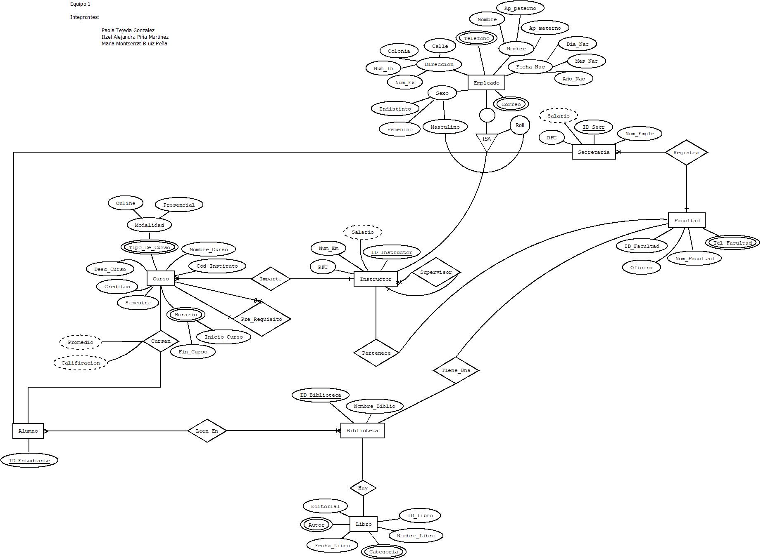

Universo del discurso de Empresa

En esta sección se describe un ejemplo de aplicación de base de datos, denominada EMPRESA, que sirve para ilustrar los conceptos del modelo ER básico y su uso en el diseño del esquema. En primer lugar se enumeran los requisitos de datos para la base de datos, y después se crea su esquema conceptual paso a paso tras introducir los conceptos de modelado del modelo ER. La base de datos EMPRESA sirve como seguimiento de los empleados, los departamentos y los proyectos de una empresa. Suponga que después de la fase de recopilación de requisitos y análisis, los diseñadores de la base de datos proporcionan la siguiente descripción del minimundo (la parte de la empresa que se va a representar en la base de datos):

El modelo empresa debe llevar generalización y especialización exclusiva total.
La empresa está organizada en departamentos. Cada uno tiene un nombre único, un número único y un empleado concreto que lo administra.
Se realizará un seguimiento de la fecha en que ese empleado empezó a administrar el departamento. Un departamento puede tener varias ubicaciones.
Un departamento controla una cierta cantidad de proyectos, cada uno de los cuales tiene un nombre único, un número único y una sola ubicación.
Almacenaremos el nombre, el documento nacional de identidad, 2 la dirección, el sueldo, el sexo y la fecha de nacimiento de cada empleado.
Un empleado está asignado a un departamento, pero puede trabajar en varios proyectos, que no están controlados necesariamente por el mismo departamento. Se hará un seguimiento del número de horas por semana que un empleado trabaja en cada proyecto.
Proyecto debe tener un proveedor que le suministra, el proveedor debe tener similares atributos a empleado, con la diferencia de que se obtenga la edad de este.
También se realizará el seguimiento del supervisor directo de cada empleado.
También se desea realizar un seguimiento de las personas a cargo de cada empleado por el tema de los seguros.
Por cada persona a cargo o subordinado, se registrará su nombre de pila, sexo, fecha de nacimiento y relación con el empleado.

Modelo en Día Empresa
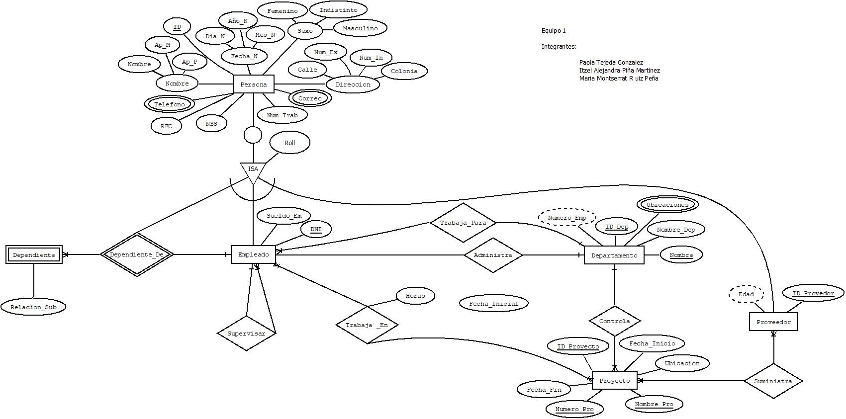

Universo del discurso Modelo “Engargolado”

- El modelo Engargolado debe llevar generalización y especialización exclusiva total.
- El cliente tiene una clave única, también tiene RFC, Dirección, Teléfono, Correo, NSS, Sexo, Fecha de nacimiento, Nombre y Apellidos.
- El cliente puede llevar a reparar uno o varios carros, al igual en las motos, donde el carro y moto tiene una clave única, una fecha de entrada, fecha de salida, modelo, marca, color, tipo y placas.
- Un diagnostico contiene una clave única y una fecha de diagnóstico.
- El diagnostico tanto en el carro y la moto puede tener uno o varios tipos de mantenimiento de los cuales pueden ser cambio de aceite, cambio de bujías, mantenimiento de motor y etc.
- Un diagnostico solo se le puede hacer a un carro o moto.
- El diagnostico solo se le puede hacer un solo mantenimiento preventivo o mantenimiento correctivo.
- El mantenimiento preventivo y mantenimiento correctivo tiene una clave única, un presupuesto y una fecha de mantenimiento.
- Un técnico puede realizar uno o varios diagnósticos.
- En los técnicos, hay un jefe de taller.
- Los técnicos tienen una clave única, también un RFC, dirección, teléfono, correo, nombre, apellidos, sueldo, sexo y fecha de nacimiento.
- El mantenimiento preventivo y mantenimiento correctivo emplea una o varias piezas.
- Las piezas tienen una clave única, un nombre y un precio.
- Las piezas son enviadas por un distribuidor.
- El distribuidor tiene una clave única, nombre de la empresa, dirección, correo, teléfono, un nombre, apellidos, sexo.
- Solo hay un solo distribuidor.

Modelo en Día “Engargolado”
